Приложение 4 к постановлению администрации Сергиево-Посадского городского округа от 28.09.2022 №1382-ПА
/
Схема №4
в районе д. Короськово

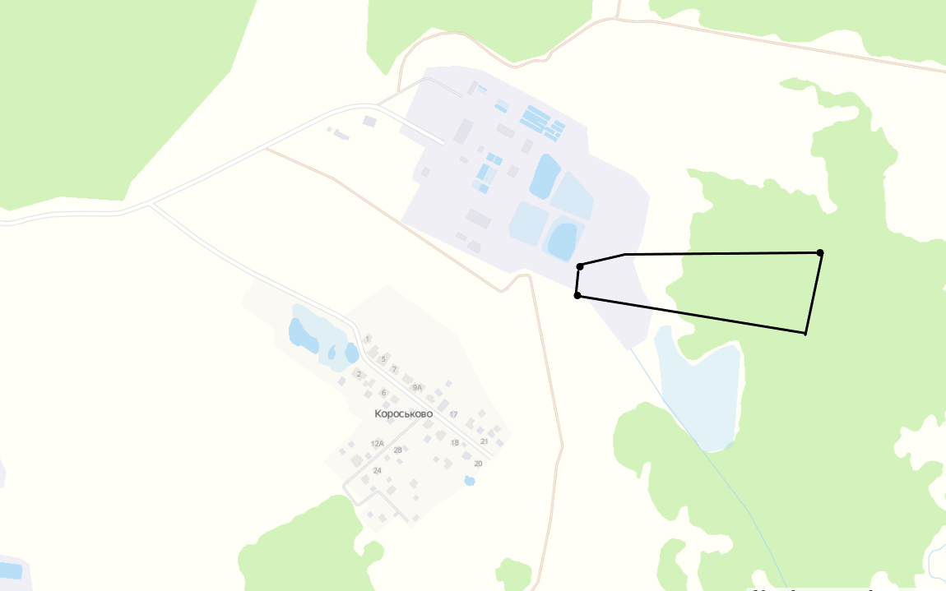

Начальник управления транспорта, связи и дорожной деятельности ________________А.В. Филиппочкин

